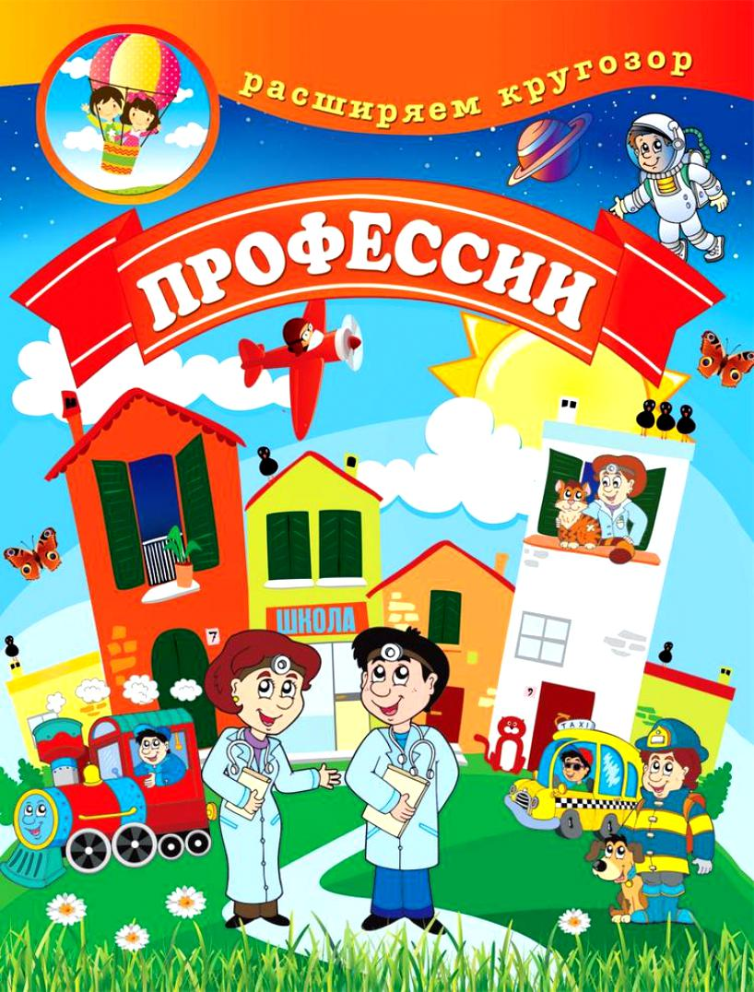 Мини- проект «Профессии моей семьи»
Именно в дошкольном возрасте закладываются основы развития таких личностных качеств, как самостоятельность, активность, проявляется способность к социальной мотивации поведения, к осознанию ребенком ценности труда, которые являются базой любой профессии и залогом успешности в будущем. Это, в свою очередь, предполагает системный, комплексный подход к созданию условий развития ранних представлений о мире профессий у детей дошкольного возраста.
В связи с этим было решено расширять представление обучающихся о мире современных профессий в рамках проекта «Знакомство дошкольников с профессиями семьи».
Разговаривая с детьми на тему профессий их родителей,
мы в большинстве случаев получали односложные ответы типа:
«работает на работе», «зарабатывает денежки» и т.п.
Выяснилось, что дети не знают профессий своих родителей, чем они занимаются на работе.
А между тем, разговоры с родителями об их работе способствуют сближению детей и взрослых, нравственному отношению к труду родителей, формируют у детей целостную картину окружающего мира, расширяют кругозор и словарь.
В детском саду мы знакомим детей с некоторыми профессиями и трудовыми процессами. Дети знают о труде парикмахера, повара, медицинской сестры.
Однако, знакомство с профессиями родителей эмоционально окрашено, ведь это то, чем занимаются родные, близкие им люди.
*Вид проекта: краткосрочный, информационно- творческий.
*Продолжительность проекта: 1 неделя.
*Срок реализации проекта: 23- 27 октября 2023г.
* Участники проекта: дети старшей группы, родители воспитанников, воспитатели.
Цель проекта: Расширить знания детей о профессиях, воспитывать эмоционально-ценностное отношение к труду родителей.
Предполагаемые результаты проекта:
Для детей:
Обогащение представлений, словаря детей о профессиях. 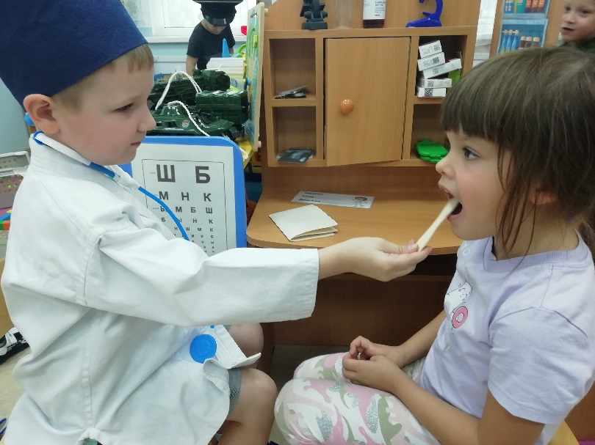
Совместное с родителями создание книги «Профессии моей семьи».
Оптимизация детско-родительских отношений.
Для родителей:
Повышение активности в участии и организации образовательной деятельности.
Формирование заинтересованного отношения к обеспечению полноценного и
разностороннего развития детей.
Для педагогов:
Повышение профессионализма.
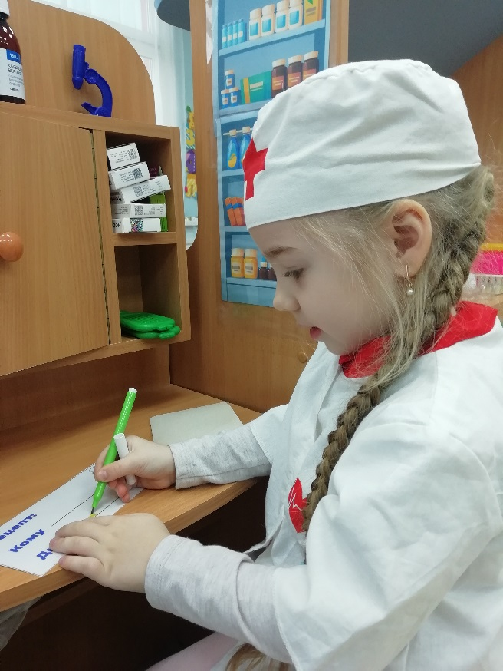 Внедрение новых методов работы с детьми.
Оптимизация сотрудничества с родителями.

Социально-коммуникативное развитие.
Беседы о предметах, найденных в ларце «Что это и кому принадлежит?».
«Как мы в группе наряжались в разных взрослых превращались»
с/р. Игры :
« Кто нас лечит»
Цель: знать, какую помощь оказывают больному в аптеке,
поликлинике, больнице; что делают врач, медсестра;
уметь сотрудничать со сверстниками в игре.
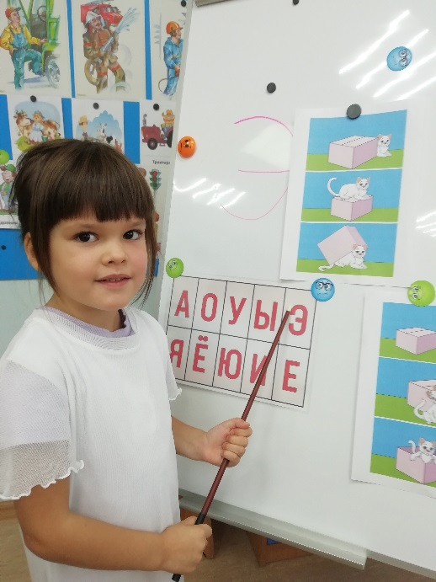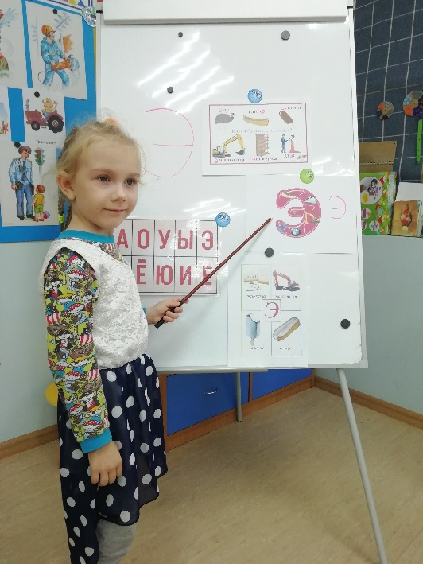 «Школа»
Цель: знать, чем занимается учитель в школе,
как взаимодействует с учениками;
уметь проявлять интерес к теме, желание учиться.
Что надо для работы на стройке?
Цели: знать об особенностях труда строителей; уметь применять эти знания в разнообразных ситуациях игры; сотрудничать со сверстниками, своевременно включаться в рабочий процесс.
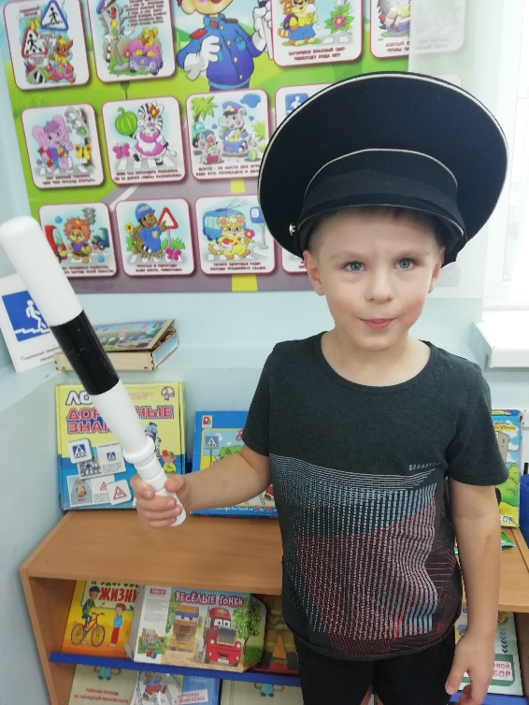

«Школа водителей.»
Цель: знать правила дорожной безопасности;
Знать знаки дорожного движения и их значение.

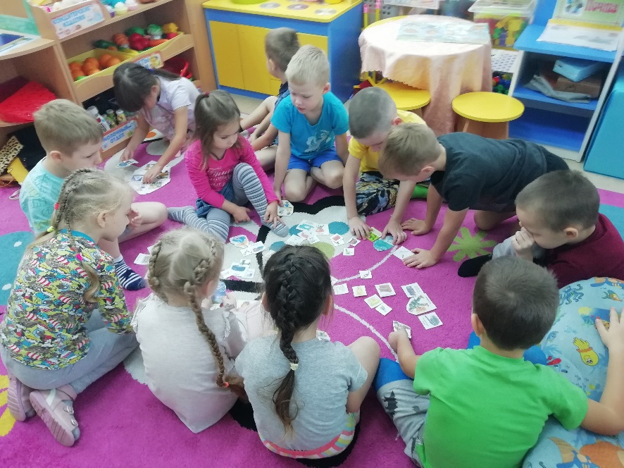 Познавательное развитие
Беседа «Что такое профессия и для чего она нужна»,
«Кто что делает на работе и чем.»
«Для чего нужна работа?»,
«Почему мама и папа должны работать?»
«Что для кого »
Цель: Учить классифицировать предметы по разным признакам
(принадлежность к профессии).
Задачи: Закреплять умение классифицировать фигуры по цвету,
форме и размеру. Познакомить с понятием «Толщина».
« Что не так?», « Назови по порядку»,
«Выложи только (треугольники, красные круги, тонкие квадраты)»
- «Машины на службе у людей разных профессий»
Цель: знать, какие машины и электрооборудование помогают людям
разных профессий делать свою работу быстрее и качественнее;
уметь отбирать картинки с оборудованием к конкретной
профессии и рассказывать о том, как оно используется

Правила: Ребенку называется определенная профессия, он должен выбрать картинку с ее изображением и подобрать к ней необходимое оборудование, рассказать о его применении
- Игра на ориентировку в пространстве:
« Слева, справа» .
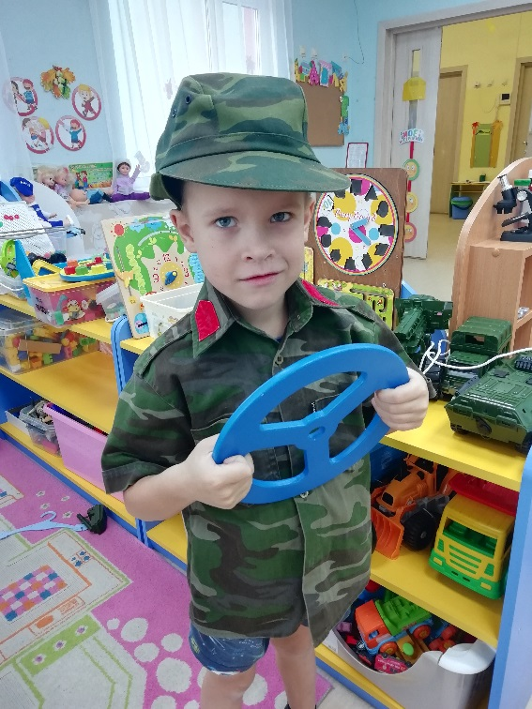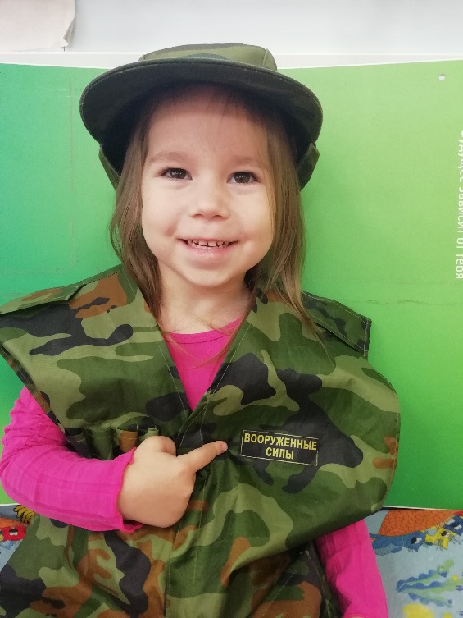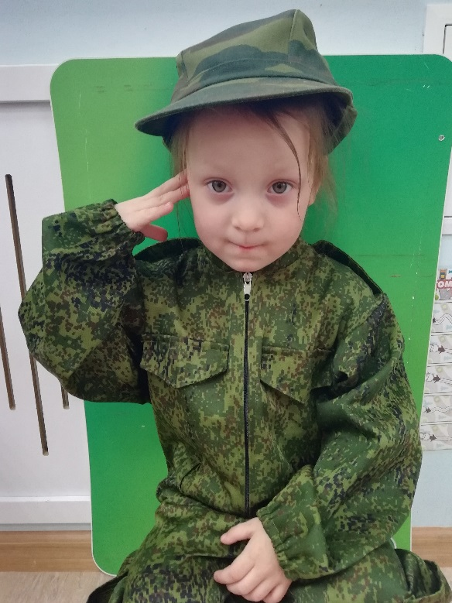

- Речевое развитие
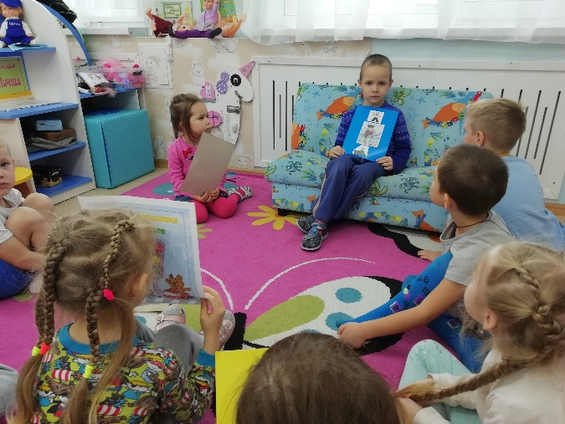
Д/и. Дидактические упражнения
- Что будет, если...
Цель: понимать значимость профессий в жизни людей;
уметь рассуждать о последствиях прекращения
деятельности людей разных профессий.

- Педагог задает детям вопросы
- Что будет, если повара перестанут готовить пищу?
- Что будет, если врачи перестанут лечить людей/
- Что будет, если учителя перестанут учить детей?
- Что будет, если строители перестанут строить дома.'
- Что будет, если все водители откажутся сесть за руль?
- Что будет, если дорожная служба перестанет следить за состоянием дорог?
«Кем быть?»
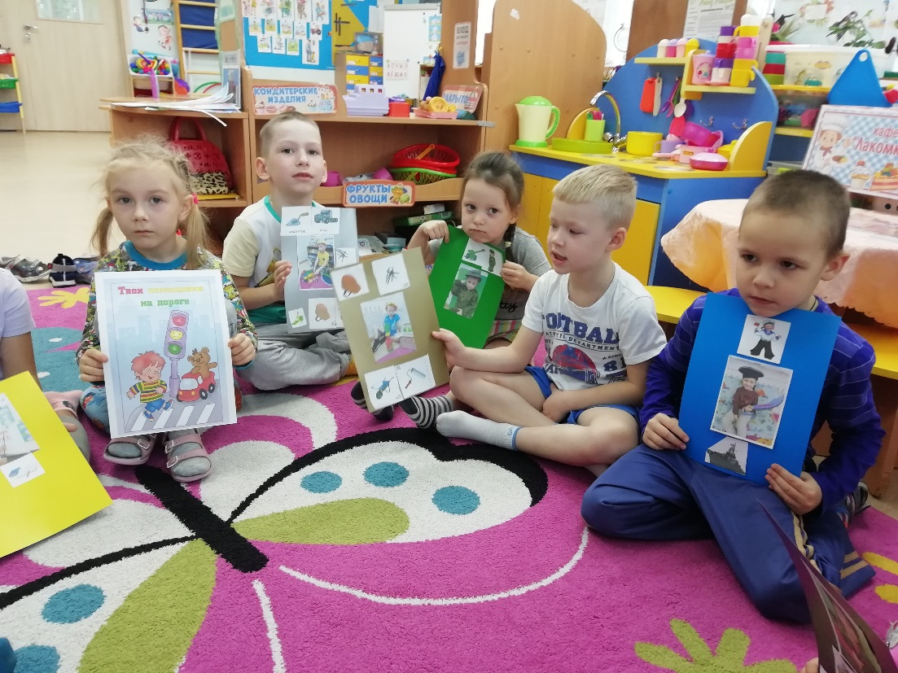 Цель: знать о содержании
и особенностях труда людей разных профессий,
о том, что они производят;
Учить описывать профессии по картинке.
По мнемонической таблице.

Итоговое событие: Совместное с родителями мероприятие «Секреты профессии».
Секретами своей профессии с нами поделилась повар Юлия Вениаминовна Рубан.
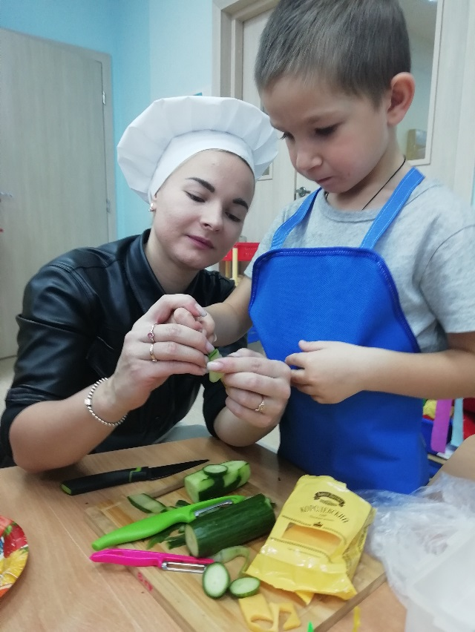 Мама Ильи прочитала ребятам стихотворение о важной и нужной профессии повара. Загадала загадки о необходимых для повара предметах и провела великолепный
мастер- класс по изготовлению мини- бутербродов «канапе».

